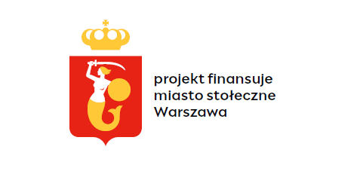Prowadzenie mieszkania treningowego dla osób z niepełnosprawnością ruchową i/lub niepełnosprawnością sprzężoną.

**Projekt realizowany ze środków Urzędu miasta stołecznego Warszawy.**

**Czas trwania:** 01.02.2025 – 31.12.2025

**Główny cel projektu:** Zwiększenie samodzielności mieszkańca poprzez naukę i doskonalenie umiejętności związanych z prowadzeniem gospodarstwa domowego, zarządzania czasem, finansami, poprawą zdolności interpersonalnych oraz rozwijaniem zainteresowań. Wprowadzone przez terapeutów treningi będą odbywać się codziennie z naciskiem na naukę konkretnych umiejętności.

**Grupa docelowa to osoby, które spełniają następujące kryteria:**

• mieszkają na terenie m.st. Warszawy,  
• ukończyły 18 lat,  
• posiadają orzeczenie o stopniu niepełnosprawności ruchowej lub orzeczenie równoważne (w tym osoby poruszające się na wózku lub niepełnosprawnością sprzężoną).

**Projekt zakłada następujące działania w ramach realizacji turnusów usamodzielniających:**

• trening samoobsługi w życiu codziennym

• trening budżetowy,  
• trening kulinarny,  
• trening obsługowo porządkowy  
• trening komunikacyjny   
• trening organizowania czasu wolnego   
• trening zainteresowań i hobby

**Osoby zainteresowane udziałem w projekcie zapraszam do kontaktu**

**Koordynator projektu:**

Paula Gepchard

Tel: 780-016-283

p.gepchard@superszkoly.edu.pl